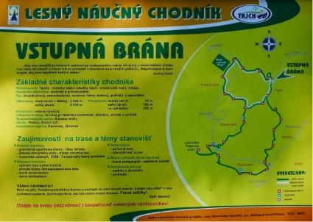
Kraj: Prešovský
Okres: Vranov nad Topľou
Pohorie: Slanské vrchy
Chránené územie: prírodná pamiatka Zárez Stravného potoka
Východisko: obec Pavlovce
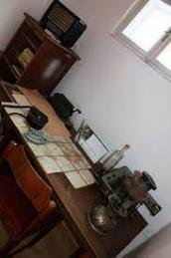

Obľúbenou zastávkou pri prechádzke
náučným chodníkom jelesnícke múzeum,
ktorého súčasťou je aj
dobová kancelária lesníka

V susednej izbe je viacero zaujímavých exponátov:
- motorová píla z 50. rokov minulého storočia
- ciachy
- číslovačky
- priemerky či výškomery
- zbierky semien, listov, púčikov
- ukážky lesných drevín i poľovníckych trofejí
Nachádza sa tu aj výuková plocha s množstvom informačných panelov
